滇池学院理工学院
实验报告

课程名称 面向对象程序设计（一）
课程性质 专业必修
实验名称 Java语言基础实验
实验时间 2025 年 3 月 26 日 第 12 节
年级 2024 专业班级 计科1班
姓名 唐明强 学 号 20242122002

评分 单击此处成绩

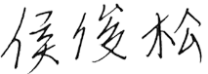
教师签名

一、实验目的与要求
- 掌握Java编译平台的搭建方法；
- 了解Java 程序的基本结构；
- 复习C语言程序的编写、调试、运行方法；
- 掌握Java程序的基本编写调试方法；
- 掌握Java语言中的标识符号、变量、数据类型和运算表达式的应用；
- 了解Java 标识符命名规范和关键字；
- 理解数据类型的基本概念；
- 掌握声明不同数据类型常量与变量的方法；
- 熟练掌握运算符与表达式的使用方法；
- 熟悉Java语言中流程控制语句；
- 熟练掌握if 语句和switch语句的使用方法;
- 熟练掌握if语句的嵌套使用方法;
- 熟练掌握 while语句、do-while 语句和 for 语句的使用方法;
- 掌握循环嵌套的使用方法;
- 熟练掌握break 语句及continue 语句的使用方法，并能区分两者的不同;
- 能根据实际问题选取合适的流程控制语句编写程序，并具备基本的程序分析、编写和调试能力。

二、实验内容与实验结果截图
- C语言复习实验
1) 使用C语言编写实现十进制与任意进制之间转换的程序，并调试后输出正确结果。
程序截图:
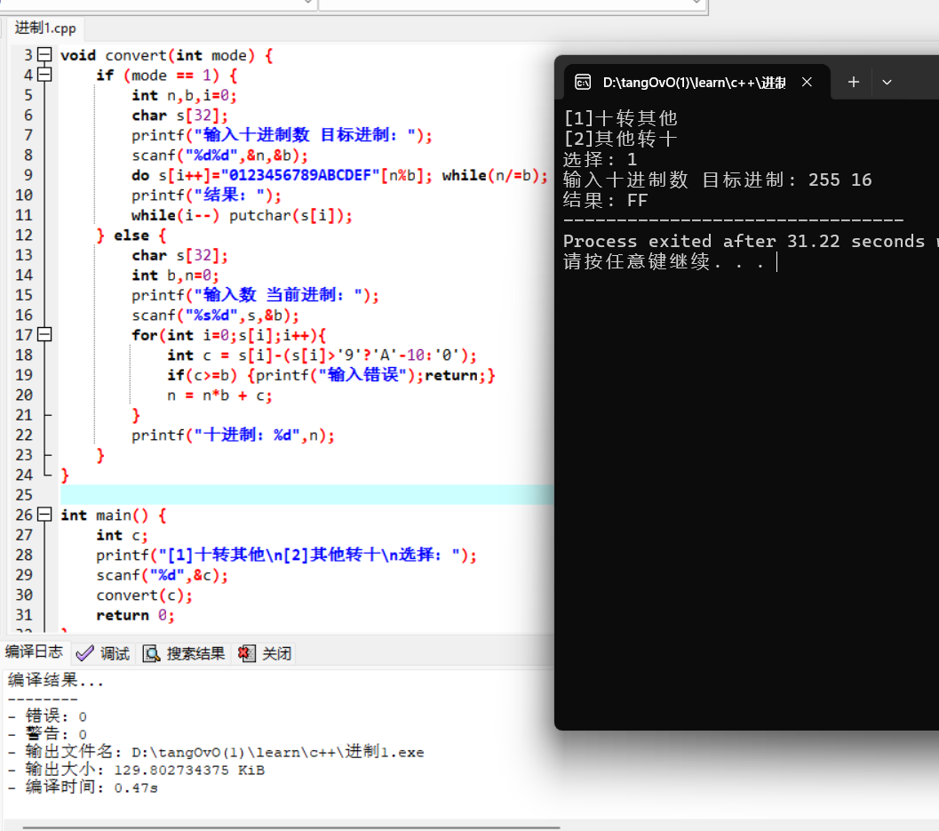
2) 使用C语言编写实现求出数组{12,3,4,5,78,1,35,2013,22,2023,1010}的最值的程序，并调试后输出正确结果。
程序截图：
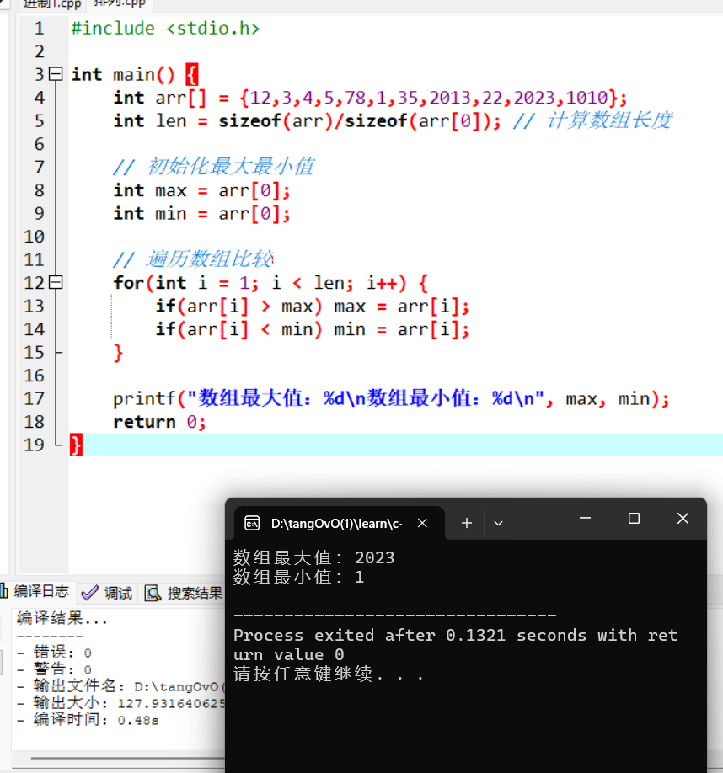
- 认识Java实验
1）写出下面程序每一行代码的作用和程序运行结果，并上机验证。
/* Practice1_1.java */
public class Practice1_1 {
public static void main(String[] args) {
System.out.println(" * ");
System.out.println(" *** ");
System.out.println(" ***** ");
}
}
}
程序结果截图：
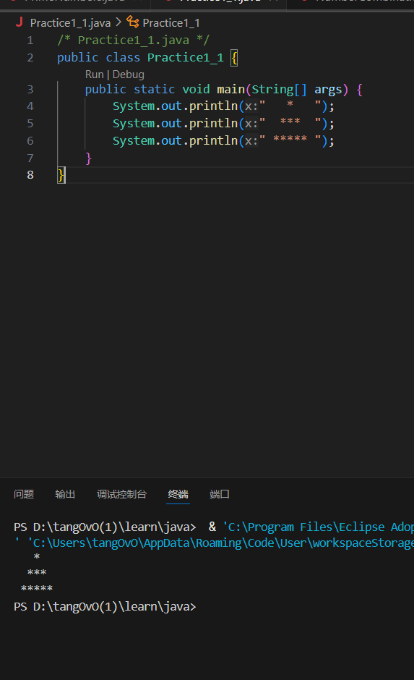
2）写出下面程序运行结果，并上机验证。
/* Practice1_2.java */
public class Practice1_2 {
public static void main(String[] args) {
int x = 2;
int y = 3;
int a = x + y;
int b = x * y;
int c = y / x;
System.out.println("x + y = " + a);
System.out.println("x * y = " + b);
System.out.println("x / y = " + c);
}
}
程序结果截图：
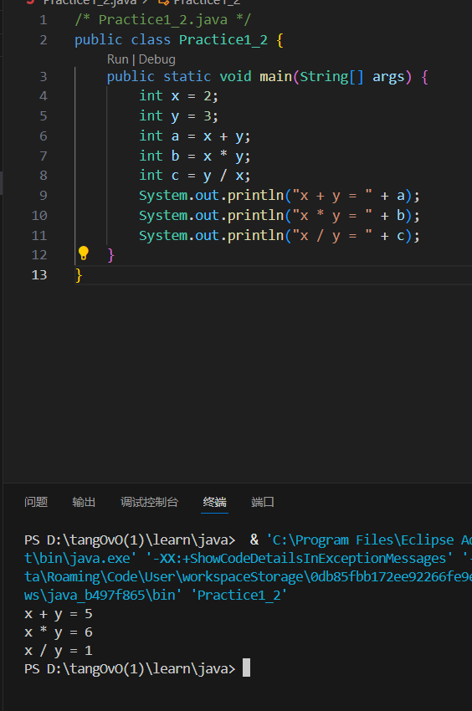
3）写出下面程序运行结果，并上机验证。
/* Practice1_3.java */
public class Practice1_3 {
public static void main(String[] args) {
double height = 1.72; // 身高，单位为m
int weight = 70; // 体重，单位为kg
// BMI计算公式
double exponent = weight / (height * height);
System.out.println("您的身高为：" + height);
System.out.println("您的体重为：" + weight);
System.out.println("您的BMI指数为：" + exponent);
}
}
程序结果截图：
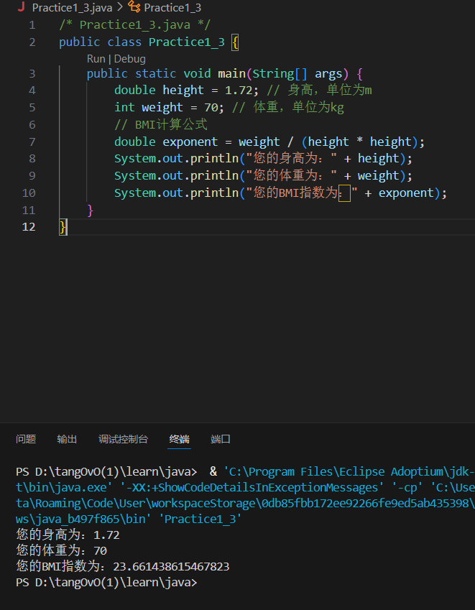
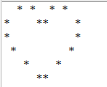
4）编写程序，实现输出如下图形。

程序截图：
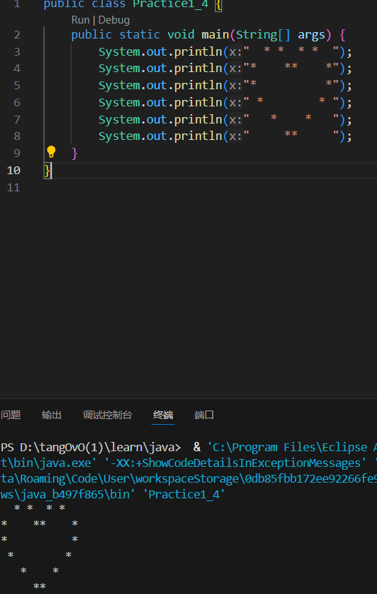
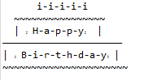
5）编写程序，输出如下字符串。

程序截图：
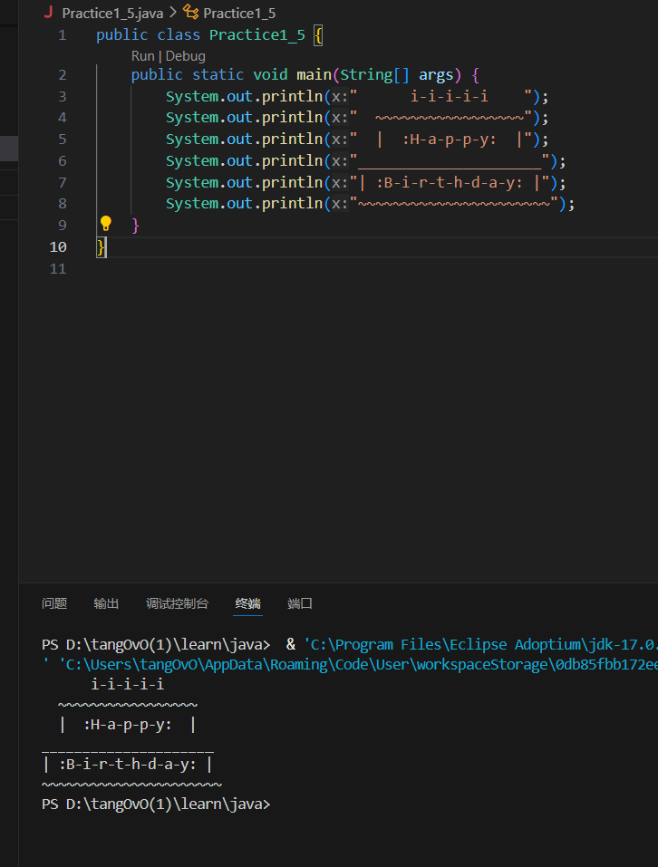

三、实验总结（撰写100字以上实训小结，描述在实验中遇到的困难和通过实训掌握的知识）
通过本次实验在一定程度回顾了上学期c语言中的进制转化和数组的代码编写，以及重新回顾了代码编写的思维方式，在新的语言中java，初步尝试了建立包（package）和类（class），并通过工具快速学习java语音程序的编写，以及了解java语音中的输出语句和基本结构。

